Afwassen doe je als volgt:

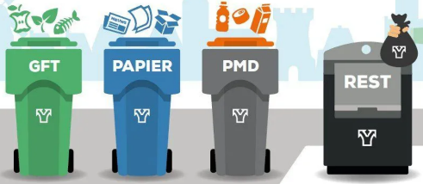  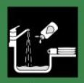 | - Grofvuil weggooien  - Voorspoelen  - Stapelen naast de kraan  groot > klein  - Aanrecht schoonvegen  - Afwassen in heet sop  klein < groot  - Afdrogen met een theedoek  - Gootsteen zeefje legen in de vuilnisbak  - Keuken schoon en droog,  Laat de docent controleren!

